项目立项报告


DBMS 数据库管理系统

小组名称：404
组长：黄程俊
组员：蒋励、李俊发、韩尚恩

目录
一、项目管理相关 2
1.1 项目管理平台与工具 2
1.2 版本控制系统 2
1.3 开发模型 3
1.4 任务分解与跟踪方式 3
二、软件相关 4
2.1 软件名称与项目简介 4
2.2 功能需求 4
2.3 技术分析与方案选择 8
2.4 架构设计 9
三、项目规划 12
3.1 总体目标 12
3.2 完成路线 12
3.3 阶段成果 13
四、小组成员与任务分工 14

一、项目管理相关
1.1 项目管理平台与工具
项目协同采用飞书进行统一管理，覆盖任务分配、进度记录、会议纪要、文档协作和阶段材料归档。立项书、测试记录、答辩稿和过程说明均集中维护，便于版本追踪和阶段检查。围绕周任务建立看板后，可直接对应负责人、截止时间和完成状态，满足课程设计过程管理的要求。
1.2 版本控制系统
代码管理采用 Git 与 GitHub。仓库统一保存源代码、接口文档、设计文档和阶段成果，提交记录用于反映开发过程、问题修复和功能演进。开发阶段按主分支与功能分支协同推进：主分支保存稳定版本，功能开发在独立分支完成，自测通过后合并，以降低多人并行开发带来的冲突风险。
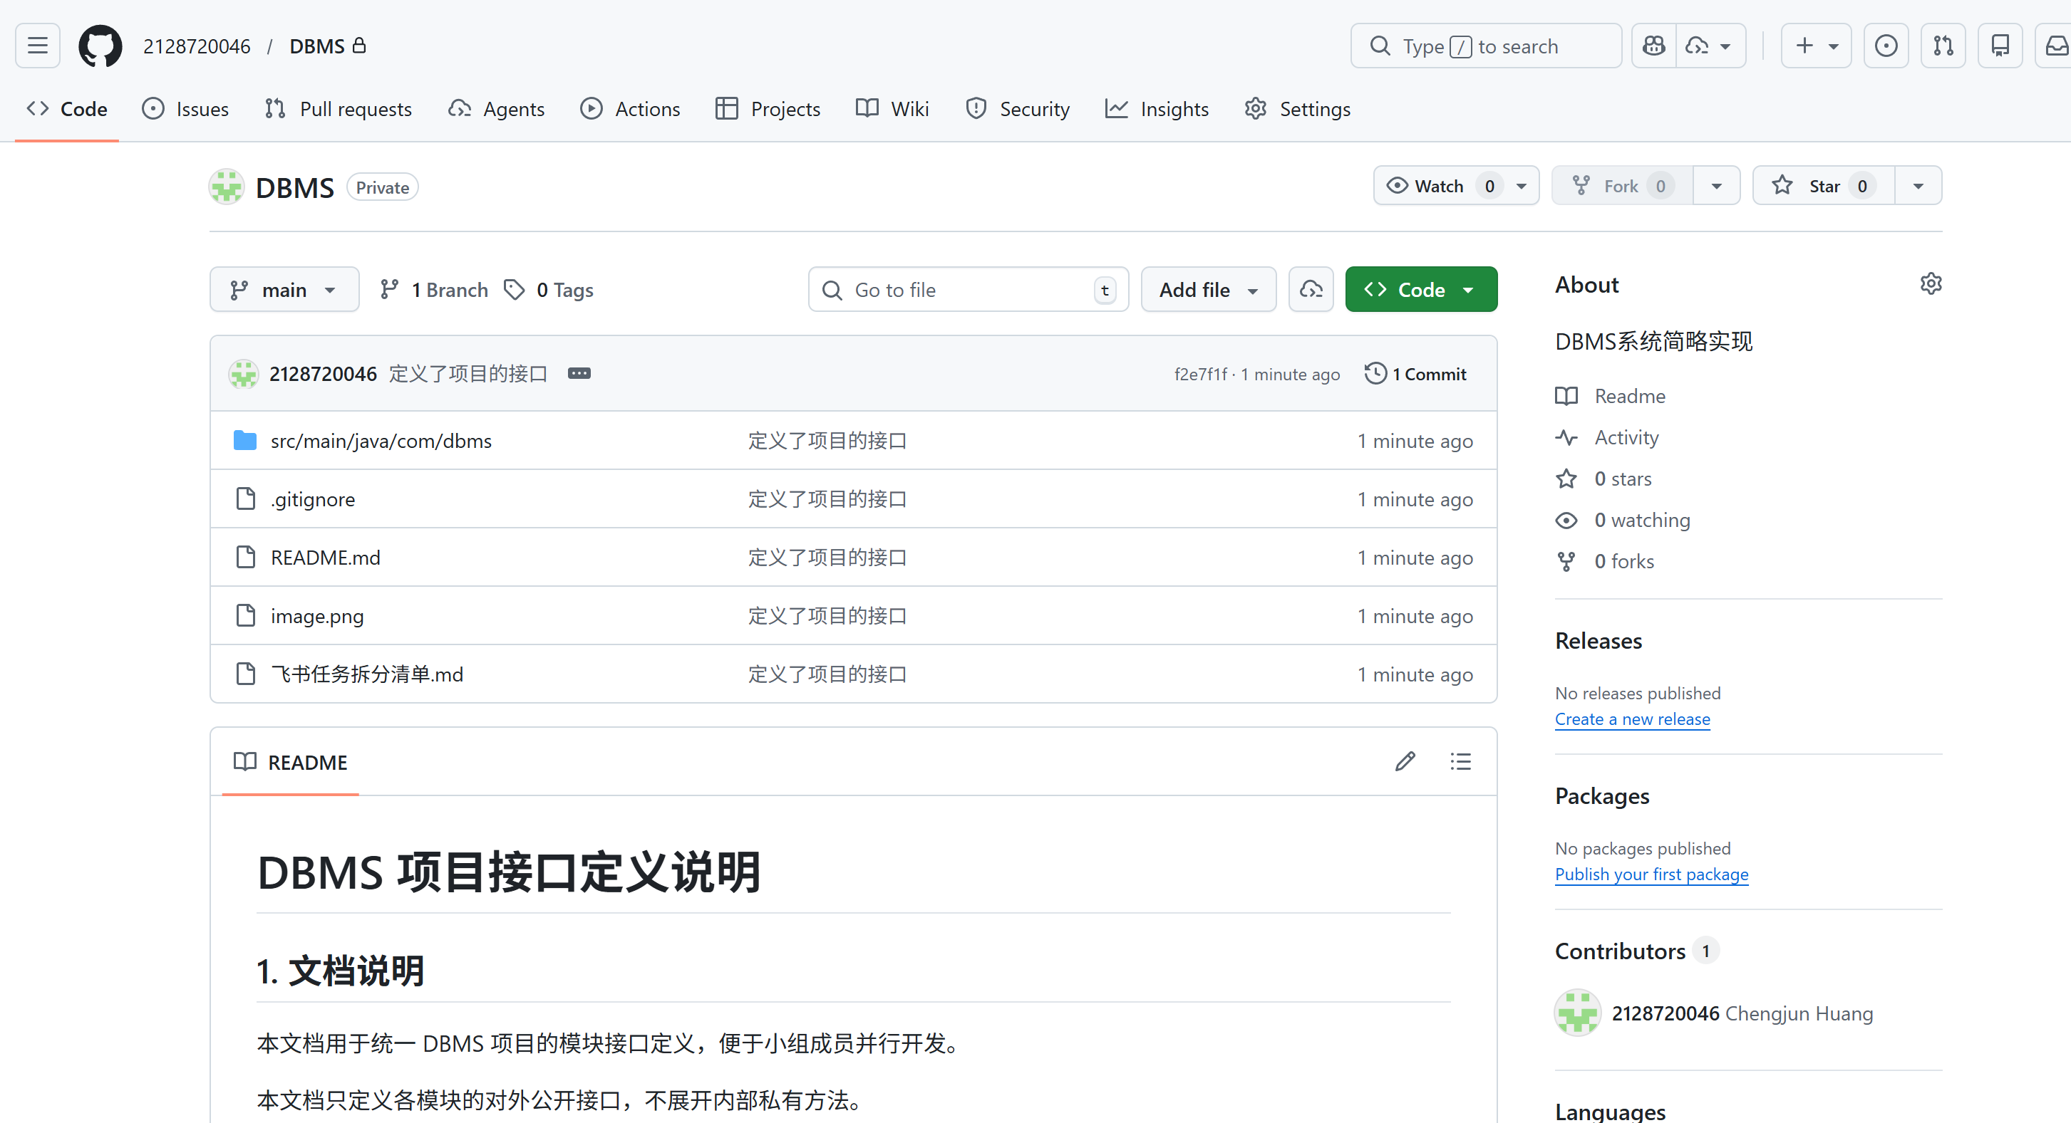
1.3 开发模型
项目采用增量开发模型，按“系统骨架先行、核心功能优先、增强能力后补”的顺序推进。前期完成数据库、表、字段和记录等主流程，确保系统可以运行；中期补充索引、完整性、事务等核心能力；后期完善安全、备份恢复和客户端通信等模块，并集中完成联调与测试。该模型能够在
1.4 任务分解与跟踪方式
任务管理同时从模块维度和时间维度展开。模块维度包括数据库管理、表管理、字段管理、数据管理、索引管理、完整性管理、事务与安全、界面与测试、文档与答辩材料；时间维度按周设置目标，每周形成可检查的阶段输出。项目执行过程中采用以下跟踪方式：
- 飞书维护任务清单，明确负责人、起止时间、完成状态和依赖关系。
- 每周开展一次小组同步，确认本周产出、遗留问题和下周安排。
- 关键节点检查代码提交记录和文档更新情况，保证过程材料与实际开发同步。
- 对延期任务及时调整优先级与人员安排，避免问题集中到结项阶段暴露。
二、软件相关
2.1 软件名称与项目简介
项目名称暂定为“DBMS 数据库管理系统”。本项目面向课程设计场景，目标是实现一个运行在 Windows 环境下的教学型简化数据库管理系统。系统以文件方式保存数据库描述信息、表结构信息、记录数据、完整性规则和索引信息，支持数据库、数据表、字段与记录的基本管理，并覆盖索引、完整性、事务、安全和数据库维护等课程要求中的核心功能。
项目重点不在于实现商业数据库的全部能力，而在于通过完整的软件工程过程，把数据库系统中的主要概念落到可运行的程序中，包括元数据组织、表结构维护、记录存储、约束检查、索引维护和事务日志处理等内容。最终成果应能够支撑演示、测试和课程答辩，体现较完整的系统设计与实现过程。
2.2 功能需求
根据需求文档，系统功能划分如下。
2.2.1 数据库管理
数据库管理模块负责数据库级对象的创建、删除、查询和打开。创建数据库时，需要校验名称合法性与唯一性，创建数据库目录，并写入数据库描述文件；删除数据库时，需要检查数据库是否存在、是否被会话占用，并同步清理表文件、记录文件和日志文件；查询与打开操作用于读取数据库元信息并建立当前使用上下文。
2.2.2 表管理
表管理模块负责表的创建、修改、删除和列表查询。创建表时，需要生成表描述文件、字段定义文件、记录文件、完整性规则文件和索引描述文件；修改表时，需要维护字段数、记录数、修改时间和关联文件路径等元信息；删除表时，需要同步移除该表的结构文件、数据文件与索引文件。该模块承担数据库结构管理的核心职责。
2.2.3 字段管理
字段管理模块负责字段的增加、修改、删除和查询。字段定义包括字段名、字段顺序、数据类型、长度、是否允许为空、是否唯一、默认值、自增标记和主键信息。字段变更不仅影响表结构，也会影响已有记录的解释方式以及索引和约束规则，因此需要与记录管理、索引管理和完整性管理协同处理。
2.2.4 数据管理
数据管理模块负责记录的插入、查询、更新和删除，是系统的核心使用场景。插入记录前需要读取表结构并进行类型检查与完整性校验；更新记录时需要根据条件定位目标数据，并对新值再次执行约束验证；查询记录时需要读取记录文件并按表结构进行解释；删除记录后需要同步维护索引信息。该模块的稳定性直接影响系统主流程是否可用。
2.2.5 索引管理
索引管理是项目的必做内容。该模块负责索引的创建、删除、重建、查询和维护，用于提升记录检索效率。系统需要保存索引描述信息，记录索引所属表、目标字段和索引数据文件；在插入、更新和删除记录时同步更新索引；在条件查询时优先利用索引定位目标记录。课程项目阶段优先实现基础索引结构与简单检索逻辑，后续视进度再优化更新与查找效率。
2.2.6 完整性管理
完整性管理同样属于必做功能。该模块负责维护主键、外键、非空、唯一、默认值和自增等约束规则。插入与更新记录时，系统需要调用完整性校验逻辑判断数据是否合法，相关规则保存到完整性描述文件，以保证系统重启后仍可正确恢复约束信息。该模块决定了数据是否满足一致性和合法性要求，是数据库系统区别于普通文件管理程序的重要部分。
2.2.7 事务管理
事务管理模块用于保证一组操作在执行过程中的一致性。项目阶段以基础实现为主，包括事务开启、提交、回滚、日志记录和状态查询等能力。虽然实现深度不追求复杂，但需要体现事务处理的基本思想，在多步操作执行失败时，能够通过日志与回滚机制降低数据不一致的风险。
2.2.8 安全性管理
安全性管理模块负责用户管理、登录认证和权限控制。系统需区分管理员与普通用户等角色，不同角色在数据库维护、结构修改和数据操作中的权限范围应明确区分。用户与权限信息需要持久化保存，并在系统启动和操作执行时进行校验，以体现数据库系统对访问控制的基本支持。
2.2.9 数据库维护
数据库维护模块主要实现备份与恢复。备份功能用于保存当前数据库状态及必要日志，恢复功能用于在误操作或数据损坏时还原到指定版本。课程项目中不要求形成复杂的备份策略，但需保证基础功能完整、流程可演示、结果可验证。
2.2.10 客户端管理
客户端管理模块面向客户端与服务端通信场景，支持客户端连接、请求发送、结果返回和会话关闭等基础流程。考虑项目周期，系统优先完成单机版核心功能，在此基础上保留客户端通信能力的扩展接口，为后续增量实现预留结构。
2.3 技术分析与方案选择
项目采用 Java 作为开发语言，运行环境为 Windows，图形界面使用 Java Swing，本地存储采用 Java IO 或 NIO 完成文件读写，网络通信部分预留 Socket 实现方案。数据文件按照需求文档中的结构组织，包括数据库描述文件、表描述文件、字段定义文件、记录文件、完整性规则文件和索引文件。
该方案的重点在于保证技术栈统一、实现路径清晰、协作成本可控。Java 在文件读写、集合处理、异常管理和网络通信方面具备较成熟的标准库支持，适合完成课程项目中的多模块协同开发。Swing 虽然不追求复杂界面效果，但能够较快搭建演示界面，满足课程设计对可操作性和展示性的要求。
2.4 架构设计
系统采用四层架构，按“界面展示、流程编排、业务处理、底层支撑”进行划分。
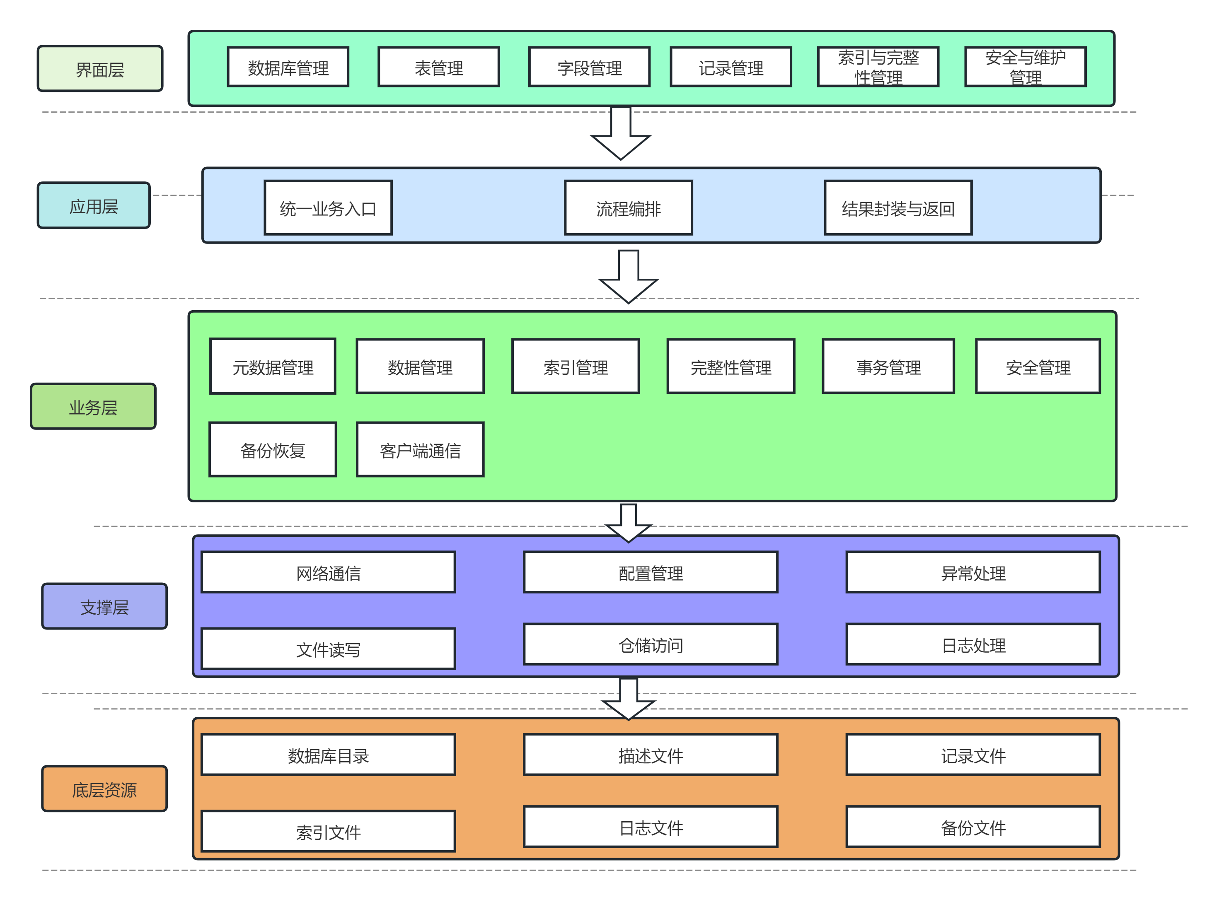
2.4.1 界面层
界面层负责 Swing 页面展示、用户输入接收和执行结果反馈，覆盖数据库管理、表管理、字段管理、记录操作、索引维护和系统维护等交互页面。该层只负责展示与交互，不直接处理业务规则，也不直接读写底层文件。
2.4.2 应用层
应用层负责接收界面请求，组织完整业务流程，调用业务模块完成具体操作，并统一封装返回结果。例如创建表、插入记录、删除数据库等操作均由应用层协调执行顺序和返回信息。该层承担流程编排职责，不负责底层存储实现。
2.4.3 业务层
业务层是系统核心，包括元数据管理、数据管理、索引管理、完整性管理、安全管理等模块。各业务模块围绕自身职责处理规则校验与业务计算，通过公开接口协作，不直接依赖其他模块内部实现。这样可以降低耦合度，便于多人并行开发和后期联调。
2.4.4 支撑层
支撑层提供文件读写、事务与日志、备份恢复、网络通信、配置管理和异常处理等公共能力。数据库描述文件、表结构文件、记录文件、索引文件和用户权限文件的底层访问均由该层统一处理，为上层模块提供稳定的仓储与工具支持。
2.4.5 模块协作原则
界面层只调用应用层，不直接访问业务层和支撑层。
应用层负责流程编排，不直接操作文件。
业务层通过接口协作，不依赖其他模块的内部细节。
支撑层统一处理文件、日志、事务、备份和网络等公共能力。
公共数据结构、返回结果和异常信息保持统一，降低联调成本。
三、项目规划
3.1 总体目标
项目计划在 8 周内完成开发、测试、文档整理和答辩准备。整体节奏为前期完成架构与接口定义，中期完成核心模块开发，后期完成增强模块、联调、测试和结项材料整理，确保项目能够按时进入答辩阶段。
3.2 完成路线
时间阶段 | 核心任务与重点工作
第 1-2 周 | 需求梳理、模块划分、接口定义、项目骨架搭建、基础界面与文件读写能力建设
第 3-4 周 | 元数据模块开发（数据库、表、字段管理）、描述文件与定义文件读写流程打通
第 5-6 周 | 记录管理、索引管理、完整性管理、事务与日志基础功能开发、系统主流程演示准备
第 7 周 | 安全管理、备份恢复、客户端通信基础版本开发、全模块联调与集中测试
第 8 周 | 问题修复、设计文档与测试材料整理、答辩 PPT 制作、结项最终检查与演示准备

3.3 阶段成果
各阶段成果如下：
- 第 1-2 周：完成架构设计、接口文档、项目骨架和基础界面。
- 第 3-4 周：完成元数据管理相关模块并可独立运行。
- 第 5-6 周：完成数据、索引、完整性和事务基础功能。
- 第 7 周：完成安全、备份恢复及系统联调。
- 第 8 周：完成测试、文档、PPT 和最终结项材料。
四、小组成员与任务分工
小组共 4 人，分工安排遵循“核心链路优先保证、模块职责明确、阶段协作清晰”的原则。
组长：黄程俊
负责总体架构设计、公共接口与数据结构定义、元数据管理模块开发，以及项目统筹与模块联调。
成员：蒋励
负责数据管理模块、支撑层文件读写实现、事务与日志基础能力，并参与核心功能测试与联调。
成员：韩尚恩
负责界面层页面实现、测试清单与用例整理、PPT 排版与过程材料整理，以及演示流程准备。
成员：李俊发
负责索引管理模块基础实现、完整性管理模块基础实现、飞书任务维护与进度同步，并承担安全管理或备份恢复中的基础功能开发。

